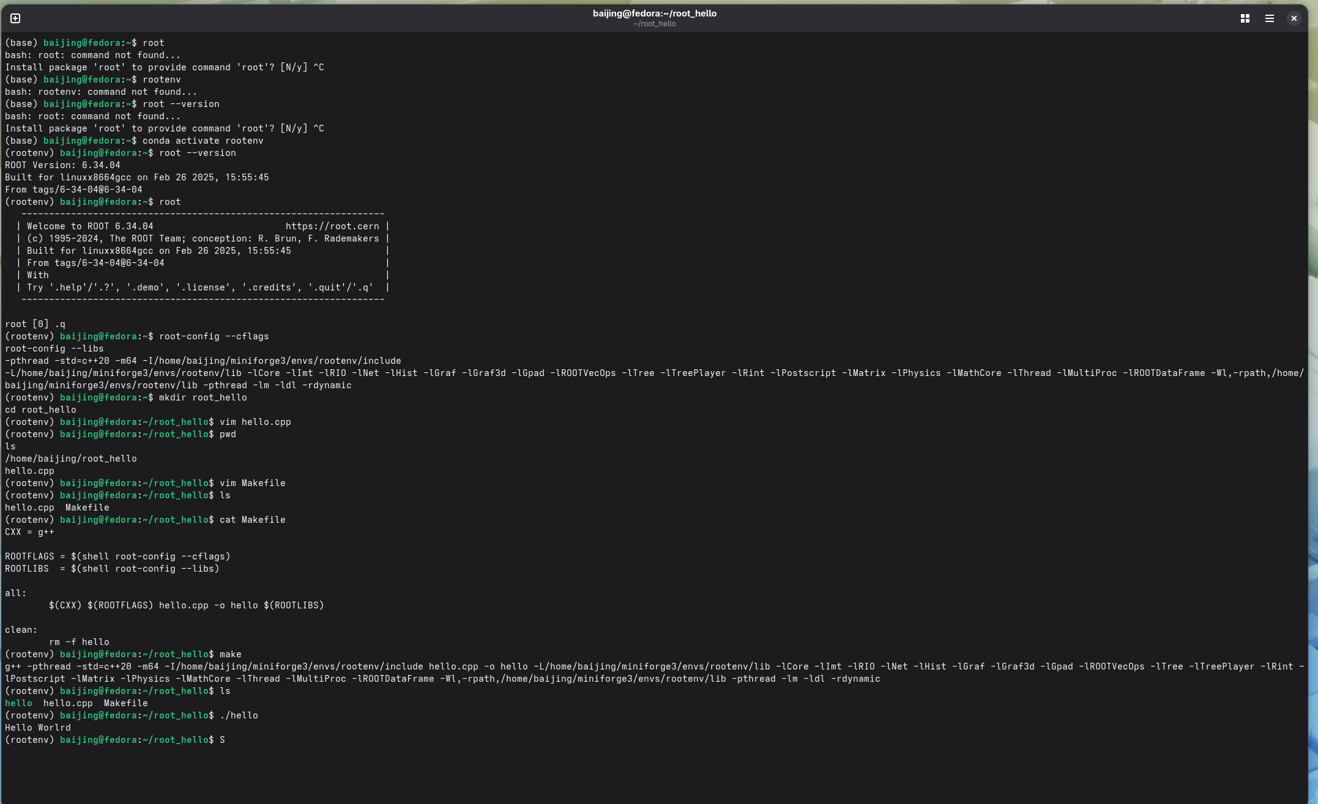

拓展1 为什么用ROOT？
ROOT 的 .root文件，本质上是一个自带结构的二进制文件。最核心的就是 TTree，它不像 txt 那样一行一行存，而是按变量来存的——比如说动量 px、py、能量，每一个变量都是一个 branch，同一变量的所有数据是连在一起存的。
这样做最大的好处就是：分析的时候我不需要把整个事件都读进来，我只读我关心的那一列就够了，I/O 会小很多。
跟 txt 比的话，txt 是纯字符，占空间大、读写慢，而且啥说明都没有，时间一长谁也不知道哪一列是干嘛的。ROOT 文件是自己会“说话”的，变量名、类型、单位都在文件里。
不用bin稍微改一下结构体，旧数据就读不出来了。ROOT 有字典机制，就算类变了，老数据也能读。

拓展2 为什么用shell？
这是根据ai分析下，看的那个代码，总结批量提交的过程。
M 个数据文件
↓
Shell 脚本按 N 核切分
↓
生成 N 个 .in 文件
↓
Condor submit
↓
N 个作业并行跑
↓
N 个输出 .root 文件

Shell 脚本用于实现作业的自动化与批量化处理。在本实验中，通过 Shell 读取输入文件列表，按 CPU 核数进行任务切分，生成多个输入文件（.in），并由 Condor 的 queue matching files指令批量提交。这样可以高效利用计算资源，避免人工重复操作，适用于大规模数据处理任务。

